

电 工 电 子 实 验 报 告

课程名称： 电工电子实验（一）
实验名称： 波形变换电路的设计

学 院： 集成电路科学与工程学院
（产教融合学院）
班 级： B240305
学 号： B24030513
姓 名： 李宝宣
指导教师： 郑开来
学 期： 2025-2026 学年第 一 学期

波形变换电路的设计
一、实验目的
1.加深理解方波和三角波产生电路的工作原理。
2.掌握方波—三角波产生电路的设计方法。
3.掌握方波—三角波产生电路的连接以及主要性能指标的调测方法
二、主要仪器设备及软件
硬件：1.示波器 2.函数信号发生器 3.直流稳压电源 4.实验箱 5.台式万用表 6.阻容元件及导线若干 7.TL084CN运算放大器
软件：Multisim 14.3
三、实验原理（或设计过程）
本实验所设计的方波—三角波发生电路由“施密特触发比较器＋积分器”两部分构成，借助比较器的翻转以及积分器的线性充放电形成闭环自激振荡，进而同时生成方波与三角波。电路前级运算放大器处于比较器工作状态，并引入正反馈以构成施密特触发器；其输出端采用稳压二极管钳位（或等效稳幅措施），使比较器输出的方波幅值稳定于预定值附近，故而方波输出$u_{o1}$的幅度主要由稳压值$U_{Z}$决定。依据设计任务要求，方波幅值为$±4V$，因此应选取稳压值约为$4V$（或通过稳压组合/限幅结构实现 $±4V）$的稳幅方式。稳压支路的限流电阻$R_{3}$用于确保稳压器件在规定电流范围内稳定工作并防止过流，其计算可按照“输出可提供的最大电压－稳压器件最低稳压值”除以所需最大工作电流进行估算，即
$$R_{3}=\frac{U_{om}−U_{Z\min{}}}{I_{\max{}}}$$
例如，在运放供电为 $±12V$ 的情形下，为使稳压管进入稳定区并维持一定稳压电流（通常取值为数 $mA$ 到 $10mA$ 量级），若按 $U_{om}≈12V$、$U_{Z\min{}}≈3.6V∼4V$、$I_{\max{}}=10mA$ 估算，则
$R_{3}≈\frac{12−3.6}{10mA}=840Ω$（或 $\frac{12−4}{10mA}=800Ω$）
实际可选用接近的标准阻值（如 $820Ω$、$910Ω$ 或 $1kΩ$），以兼顾稳压电流和器件安全。施密特触发器的阈值电压由分压反馈网络 $R_{f}$ 与 $R_{1}$ 确定，积分器输出 $u_{o2}$（三角波）被送入比较器输入端，当 $u_{o2}$ 上升至上阈值时，比较器由正饱和状态翻转至负饱和状态，输出变为 $−U_{Z}$；当 $u_{o2}$ 下降至下阈值时，比较器再翻转回 $+U_{Z}$，于是比较器输出在 $±U_{Z}$ 之间周期性切换，从而得到方波，而阈值大小决定了三角波的峰值范围。由电路分压关系可得出三角波最大幅值与方波稳压幅值之间的关系：
$$U_{o2\max{}}=\frac{U_{Z}R_{1}}{R_{f}}$$
在本设计任务中，期望方波幅值为 $±4V$，三角波幅值为 $±1V$，即 $U_{Z}=4V$、$U_{o2\max{}}=1V$，代入可得
$$\frac{U_{Z}R_{1}}{R_{f}}=1V⇒\frac{R_{1}}{R_{f}}=\frac{1}{4}$$
因此应满足 $R_{f}=$ 4R₁，R_{f} = 4R₁。在进行设计时，通常先选取 R₁ 的合适标准阻值（为降低负载、规避波形失真，一般而言，阻值不宜过小，可取$R₁≥5.1kΩ$量级），再按照比例选取 $R_{f}$。例如，当取 $R₁=5.1kΩ$时，则 $R_{f}≈20kΩ$（可选择 20kΩ 或 22kΩ，并通过微调电阻/电位器对幅值进行校准）。同时，为减小由输入偏置电流引发的零点漂移与不对称现象，常在相应输入端配置平衡电阻 R，并取 $R=R₁∥R_{f}$以使两输入端等效电阻尽可能相等。
后级运算放大器构成反相积分器，其输入为方波$uₒ₁$。当$uₒ₁$= $+U_{Z}$ 时，积分器输出以恒定斜率变化；当$uₒ₁= −U_{Z}$时，斜率反向。因此，积分器输出为线性上升与线性下降交替的三角波。理想积分关系为
$$\frac{du_{o2}}{dt}=−\frac{u_{o1}}{R_{4}C}$$
由于 u_{o1}在 ±U_{Z} 间切换，三角波上升/下降斜率的绝对值为
$$\left|\frac{du_{o2}}{dt}\right|=\frac{U_{Z}}{R_{4}C}$$
在一个半周期内，$uₒ₂$需从$−Uₒ₂ₘₐₓ$变化到 $+Uₒ₂ₘₐₓ$，电压变化量为 $2Uₒ₂ₘₐₓ$，所需时间为
$$t=\frac{2U_{o2\max{}}}{U_{Z}/(R_{4}C)}=2U_{o2\max{}}\frac{R_{4}C}{U_{Z}}$$
因而周期
$$T=2t=4U_{o2\max{}}\frac{R_{4}C}{U_{Z}}$$
频率
$$f=\frac{1}{T}=\frac{U_{Z}}{4U_{o2\max{}}R_{4}C}$$
将阈值关系 $U_{o2\max{}}=\frac{U_{Z}R_{1}}{R_{f}}$ 代入上式，可消去$U_{Z}$，得到本电路常用的设计公式
$$f=\frac{R_{f}}{4CR_{1}R_{4}}$$
表明振荡频率主要由$R₄、C$和分压比 $R_{f}/R₁$ 决定。
根据任务要求 $f=1kHz$，且前面已由幅值指标确定 $R_{f}=4R₁$，因此可在选定电容 C 后反算积分电阻$R₄$，即 $R_{4}=\frac{R_{f}}{4CR_{1}f}$。由于 $R_{f}=4R₁$，代入 可简化为 $R_{4}=\frac{1}{Cf}$，此式表明，在幅值满足 $±4V/±1V$ 的条件下，频率仅由积分时间常数 $R_{4}C$ 所决定。例如，当选取$C=0.01μF=10nF$时，则
$$R_{4}=\frac{1}{10 nF×1000}≈100 kΩ$$
在实际操作中，可采用“固定电阻＋电位器”串联的方式以实现精细调频（如 $82 kΩ+50 kΩ$ 可调）。同时，在积分器输入端配置平衡电阻 $R_{5}$，用以减小偏置电流所导致的积分漂移，通常取 $R_{5}≈R_{4}$。
最终，电路借助“比较器输出在 $±4V$ 间翻转→积分器以恒定斜率充放电形成三角波→三角波到达阈值触发比较器翻转”这一循环过程，实现稳定的自激振荡。在比较器端可获得幅值约为 $±4V$ 的方波 $u_{o1}$，在积分器端可获得幅值由 $\frac{R_{1}}{R_{f}}$决定为 $±1V$ 的三角波 $u_{o2}$。并且，可通过调节 $R_{4}$（电位器）对频率进行校准，通过微调 $\frac{R_{f}}{R_{1}}$ 或稳幅电压对幅值进行校准，进而使方波与三角波的频率和幅值均满足设计任务所规定的$1 kHz$及相对误差不超过 $±5\%$ 的要求。
四、实验电路图
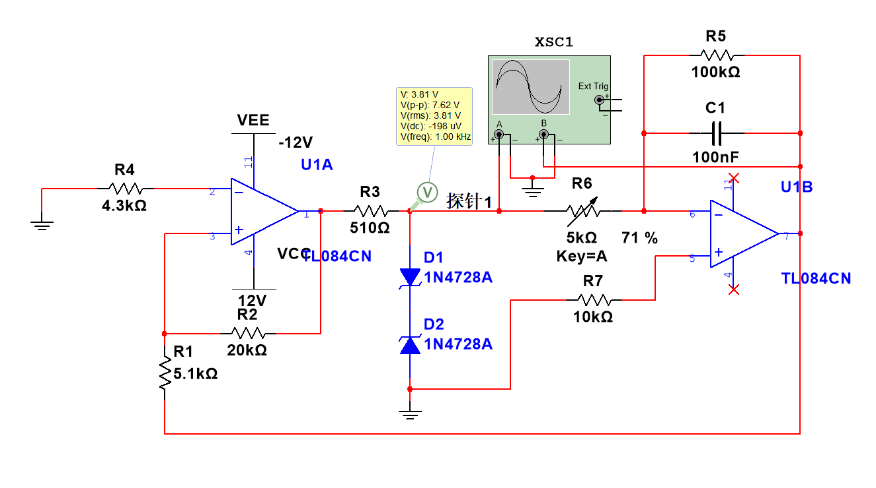
图1 方波-三角波发生器实验电路
五、实验内容和实验结果
1.设计方波-三角波发生电路，满足如下指标。
方波频率为1Khz，相对误差小于±5%，幅值为±4V，相对误差小于±5%。
三角波频率为1Khz，相对误差小于±5%，幅值为±1V，相对误差小于±5%。
2.在实验箱上连接电路，波形结果如图2，波形数据记录在表1中。
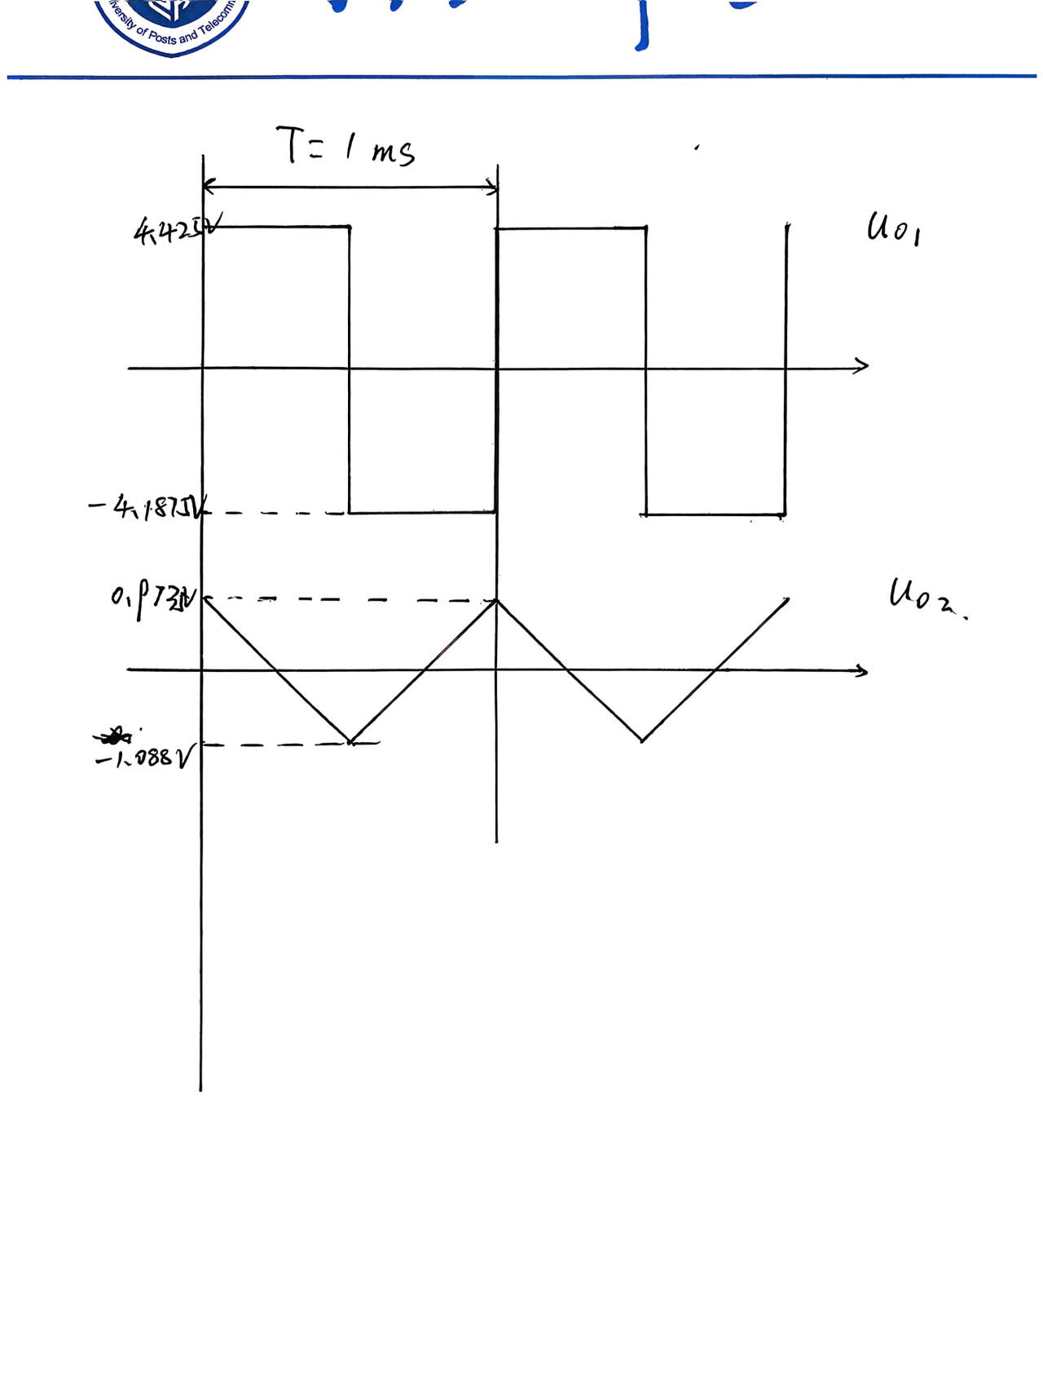
图2 方波-三角波产生电路输出波形

表1 输出波形数据
输出波形 | 频率$f/Khz$ | 上峰值$/mV$ | 下峰值$/mV$
方波$U_{o1}$ | 1 | 4425.0 | 4187.5
三角波$U_{o2}$ | 1 | 973.5 | -1088.0

3.输出波形与理论值的差异分析：
从表中可见，理论上，方波应接近 ±4.0V，但实测结果显示，上峰值约为 4.425V，下峰值约为 −4.188V。三角波理论上应接近 ±1.0V，而实测值为 +0.974V / −1.088V。整体而言，其幅值存在轻微偏差，且正负不完全对称。
这主要是由于稳压管的稳压值存在公差以及动态电阻（稳压电流变化会导致钳位电压偏移），普通二极管的正向压降也会随电流和温度的变化而改变。同时，运放输出的正负饱和能力不对称，输入失调电压与偏置电流会使比较器阈值产生偏移，进而导致三角波正负峰值不一致。此外，电阻、电容的实际误差，以及负载与测量探头的影响相互叠加，最终造成了与理论值之间的差异。
4.稳压管$D_{1}$,$D_{2}$对方波上下峰值的影响。
在该方波—三角波发生电路中，稳压管用于对比较器输出进行限幅与稳幅。当输出朝正方向上升时，限幅通路中的一只稳压管处于反向击穿状态，并提供约 3.3V 的稳压，另一只（或同一路径中的 PN 结）处于正向导通状态，产生约 0.7V 的压降。因此，方波的上峰值被钳位在约$+(3.3+0.7)=+4.0V$ 附近。
当输出朝负方向下降时，两者的作用方向互换，同样形成“反向稳压 + 正向导通”的组合，使得方波的下峰值被钳位在约$−(3.3+0.7)=−4.0V$ 附近。从而，把原本可能随运放饱和电压变化的输出稳定为近似对称的 ±4.0V 方波（实际峰值会因稳压管动态电阻、限流电阻和运放输出能力产生少量偏差）。
5.若稳压管换为普通二极管，对波形影响的简要分析。
将稳压管替换为普通二极管后，电路中“稳幅”这一关键环节发生了根本性改变。原本，稳压管在反向击穿区工作，能够将比较器输出的方波峰值钳位至近似恒定的电压（且正负极性可接近对称），进而使方波幅值基本不受运放饱和电压、电源波动以及负载变化的影响。然而，普通二极管不存在稳定的反向击穿工作区（其反向击穿电压通常远高于实验电源电压）。因此，按照原稳压管的接法进行替换后，多数情况下，普通二极管在反向不具备稳压作用，等效于“限幅消失”。此时，比较器输出更易进入深饱和状态，方波幅值将趋近于运放的正、负饱和电压，往往显著大于设计的 $±4V$。并且，由于运放正、负饱和能力不完全对称、负载电流存在差异以及输出级压降不同，方波的上、下峰值会出现不对称和漂移现象。
若普通二极管以正向导通的方式参与限幅，输出峰值将被限制在约 $0.7V$的较小电压范围内。同时，正向压降对电流和温度高度敏感，会致使方波幅值随工作状态的变化而出现明显波动。
方波幅值一旦偏离原设定值，将进一步对积分器产生影响。因为积分器输出三角波的斜率满足$∣duo2/dt∣=Uo1/(R4C)$，当方波幅值增大时，三角波斜率变陡，峰值可能增大甚至超出阈值区间；当方波幅值减小时，斜率变缓，三角波幅值不足。此外，比较器进入更深饱和状态还会导致更长的饱和恢复时间，使翻转延迟增大，具体表现为频率偏移、波形边沿变钝以及周期抖动增加。
综上所述，使用普通二极管替代稳压管后，方波的幅值稳定性和对称性将显著降低，三角波的幅值、线性度以及频率稳定性也会随之变差，容易出现幅值偏离、正负峰值不等、顶端变形甚至振铃/不稳定等情况，从而难以满足设计任务对 $±4V$、$±1V$ 及误差范围的要求。
六、结果分析
本实验设计要求方波输出频率为 1kHz、幅值为 ±4V，三角波输出频率为 1kHz、幅值为 ±1V，且相对误差均不超过 ±5%。从实测数据来看，方波频率大约为 1kHz，符合频率指标；方波上峰值约为 4.425V、下峰值约为 −4.188V，相较于理论值 ±4.0V 有所偏高，且正负不完全对称，上峰值误差约为 +10.6%，下峰值误差约为 +4.7%，其中负峰值基本满足误差要求，而正峰值偏差较大。
三角波频率同样大约为 1kHz，满足指标；三角波上峰值约为 +0.974V（误差约为 −2.6%），符合要求，但下峰值约为 −1.088V（误差约为 +8.8%），偏差略超出 ±5% 的范围，表现为三角波正负峰值不对称。
造成这些差异的主要原因如下：稳压管存在稳压值公差与动态电阻，稳压电流变化会使钳位电压偏离理想值，并且稳压管与二极管的正向压降受温度和电流影响，会引起上下峰值偏移；运算放大器输出级正负摆幅能力不一致，导致比较器输出正负饱和情况不同，使方波峰值不对称；同时，运放输入失调电压、偏置电流会造成施密特触发阈值偏移，使积分器输出的三角波在正负方向达到翻转阈值不一致，从而出现三角波上下峰值不对称；此外，电阻电容的实际误差、面包板或导线寄生参数、示波器探头负载等也会对波形幅值与稳定性产生叠加影响。
总体而言，频率指标满足情况较好，幅值误差主要集中在方波正峰值与三角波负峰值。后续可通过提高稳压支路电流稳定性、重新匹配分压电阻比值、微调阈值与积分电阻、优化接线与去耦等方式，进一步减小偏差。
七、实验小结
通过本次实验，成功完成了方波—三角波发生电路的搭建与调试工作，深入理解了“施密特触发比较器产生方波、积分器将方波积分成三角波”的工作原理，掌握了依据幅值指标确定分压比$R_{f}/R_{1}$、根据频率指标确定积分参数 $R_{4}C$的设计方法。同时，认识到实际电路与理论计算之间会因元器件的非理想特性而产生偏差。
实验过程中，主要现象表现为波形幅值存在一定误差，且正负峰值不完全对称。这一现象表明，稳压管的稳压值公差与动态电阻、二极管正向压降随温度的变化、运放输出摆幅的不对称性以及输入失调/偏置电流对阈值的影响，均会直接体现于输出峰值。此外，接线长度、去耦不足或负载变化，也可能引发波形振铃或幅值漂移。因此，超出理论推导范畴的“电路实现细节”，同样是确保指标达成的关键因素。
若后续进行进一步改进，可通过选用高精度稳压管、提高稳压支路工作电流稳定性、在阈值分压电阻上增设微调以校准三角波幅值对称性、在积分电阻$R_{4}$中接入电位器以实现精确调频、加强电源去耦并缩短反馈与信号回路等方式，提升输出的精度与稳定性。
总体而言，本实验不仅完成了指标验证，还强化了从“理论设计—仿真验证—硬件调试—误差分析”的完整实验思路，使研究者对运放非理想特性及实际工程调测方法有了更为直观的认知。

